

- Architectures matérielles et systèmes d'exploitation -

L'ADRESSAGE RÉSEAU

Table des matières

I. LA PROBLÉMATIQUE DE CONNEXION RÉSEAU

II. ADRESSAGE RÉSEAU

1. Comment identifier des machines sur un réseau ?

2. adresse IPv4

3. Masque de sous-réseau (en IPv4)

4. Détermination de l'adresse réseau

III. SIMULATION RÉSEAU À L'AIDE DU LOGICIEL FILIUS - ROUTAGE

1. Le logiciel Filius

2. Obtention de l’adresse IP des machines

3. test de communication entre 2 machines

4. Pourquoi certaines machines peuvent communiquer et pas d’autres ?

IV. COMMENT FAIRE COMMUNIQUER ENTRE EUX DES ORDINATEURS HORS D'UN MÊME RÉSEAU LOCAL ?

1. Chemin emprunté par l'information

2. L'adressage des routeurs

3. Le rôle de la passerelle

4. Vulnérabilité du réseau face à une défaillance d'un routeur

V. TRACEROUTE SUR LE "VRAI" RÉSEAU INTERNET

# I. LA PROBLÉMATIQUE DE CONNEXION RÉSEAU

En toute généralité, un réseau est un ensemble d'équipements informatiques (ordinateurs, commutateurs, routeurs…) appelés **nœuds** et connectés entre eux par des **liens** (cordons cuivre, fibre optique, ondes radios…).

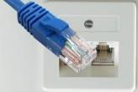

Le réseau le plus simple que l'on puisse trouver est un ensemble de 2 ordinateurs connectés entre eux par un simple cordon Ethernet (à condition d'utiliser un cordon Ethernet croisé). A ses extrémités le cordon est muni de prises RJ45.

Pc1

Pc2

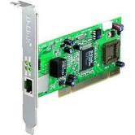

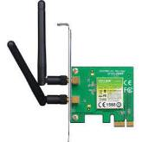Bien entendu ces 2 ordinateurs doivent disposer d'une carte réseau Ethernet sur laquelle est branchée le cordon Ethernet. Cette carte constitue une **interface**.

D'une manière générale, on appellera **interface** le point de raccordement entre un nœud et un lien.

Remarque : il est tout à fait possible d'utiliser d'autres interfaces, par exemple une carte réseau wifi.

Pour terminer, il faudra également disposer d'un **protocole de communication,** c’est-à-dire un ensemble de règles pour établir, mener et terminer une communication entre les deux machines

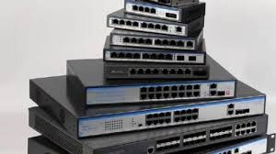

Relier 2 ordinateurs peut avoir un intérêt, mais dans la plupart des cas, un réseau sera constitué d'un plus grand nombre de machines (ordinateurs, imprimantes réseau, disque dur réseau, enceinte connectée…). Afin de connecter plusieurs ordinateurs via un réseau câblé, on utilise un **commutateur** (encore appelé **switch**) : c'est un appareil qui relie des équipements informatiques via des cordons cuivre RJ45 ou des fibres optiques. Pour les technologies wifi, on utilise un **concentrateur**.

# II. ADRESSAGE RÉSEAU

## 1. Comment identifier des machines sur un réseau ?

Maintenant que nos ordinateurs sont reliés par l'intermédiaire d'un commutateur, Comment l'ordinateur PC1 va-t-il entrer en communication avec le second ordinateur PC2 ?

Qui me parle ?

Salut !

comment ça va ?

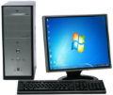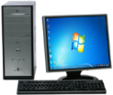

http://upload.wikimedia.org/wikipedia/commons/b/b9/2550T-PWR-Front.jpg

PC1 commutateur PC2

Les 2 machines doivent être identifiées de manière unique : c'est l'adressage.

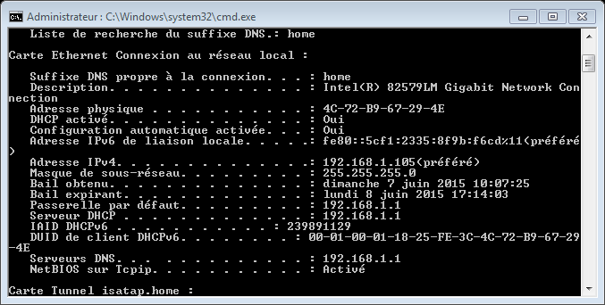

Afin de répondre, le PC2 dispose de 2 informations importantes :

* L'adresse IP
* Le masque de sous réseau.

Pour afficher ces informations, depuis l'outil de recherche windows, lancer l'interpréteur de commandes *cmd.exe* et lancer la commande *ipconfig* ou *ipconfig/all*.

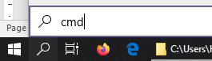

## 2. adresse IPv4

**L'adresse IP répond à la question : "Qui suis-je ?" ou "Qui es-tu** ?". Elle permet l'identification de chaque machine sur le réseau. Il existe actuellement 2 versions utilisées sur le réseau internet : IPv4 et IPv6.

Une adresse IPv4 se présente sous la forme "a.b.c.d" avec a,b,c,d compris entre 0 et 255 (chaque nombre est codé sur 1 octet). Une adresse IPv4 est donc codée sur 4 octets, soit 32 bits, ce qui représente 232 = 4.294.967.296 adresses possibles.

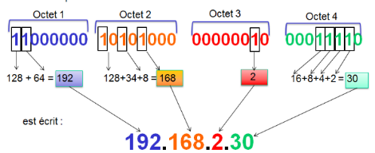

Ce nombre d'adresses disponibles est aujourd'hui insuffisant c'est pourquoi a été crée la version IPv6. Une adresse IPv6 se présente sous la forme de 8 nombres de 2octets séparés par ":", soit un total de 16 octets (128 bits), ce qui représente 2128 (environ 3.1038) adresses disponibles !!!

## 3. Masque de sous-réseau (en IPv4)

**Le masque de sous-réseau permet de répondre à la question "où suis-je ?".** Il va permettre de déterminer l'adresse du réseau à laquelle la machine appartient. Si le PC1 et le PC2 n'ont pas la même adresse réseau, ils ne pourront pas dialoguer, même s'ils sont reliés physiquement.

Le masque de sous-réseau, comme une adresse IP, se présente sous la forme "a.b.c.d" avec a,b,c,d compris entre 0 et 255, par exemple 255.255.255.0

Suivant le masque de sous-réseau, on peut distinguer 3 sortes de réseaux : les réseaux de classe A, B et C :

|  |  |  |
| --- | --- | --- |
| Classe du réseau | Masque de sous-réseau | Adresses réseau autorisées |
| Classe A | 255.0.0.0 | a.0.0.0 avec a compris entre 1 et 126 |
| Classe B | 255.255.0.0 | a.b.0.0 avec a compris entre 128 et 191 |
| Classe C | 255.255.255.0 | a.b.c.0 avec a compris entre 192 et 223 |

La classe A représente les réseaux de grande envergure (ministère de la défense, réseaux d'IBM…) dont la plupart sont aux Etats-Unis, la classe B les réseaux moyens (universités, centres de recherche…) et la classe C les sites comprenant moins de 254 machines (PME/PMI…)

## 4. Détermination de l'adresse réseau

|  |  |  |
| --- | --- | --- |
| A | B | A ET B |
| 0 | 0 | 0 |
| 0 | 1 | 0 |
| 1 | 0 | 0 |
| 1 | 1 | 1 |

Un "ET" logique entre l'adresse IP de la machine et le masque de sous-réseau va donner l'adresse réseau, c’est-à-dire l'adresse du groupe à laquelle appartient la machine.

Rappel : Le "ET" est un opérateur logique entre 2 variables logiques A et B. Cet opérateur renvoie la valeur 1 uniquement si A vaut 1 et B aussi.

Considérons une machine dont l'adresse IP est 192.168.2.30 dans un réseau de classe C (masque de sous-réseau en 255.255.255.0). Déterminons son adresse réseau en appliquant un ET entre le masque de sous-réseau et l'adresse IP :

|  |  |  |
| --- | --- | --- |
| Masque de sous -réseau | 255.255.255.0 | 1111 1111 . 1111 1111 . 1111 1111 . 0000 0000 |
| Adresse IP | 192.168.2.30 | 1100 0000 . 1010 1000 . 0000 0010 . 0001 1110 |
| Adresse réseau | 192.168.2.0 | 1100 0000 . 1010 1000 . 0000 0010 . 0000 0000 |

Le masque de sous-réseau permet en fait de scinder l'adresse IP en 2 parties : le Net-id qui permet d'identifier la partie Réseau et le Host_Id qui permet d'identifier la partie Machine (l'hôte). C'est le masque de sous–réseau qui permet cette séparation. Dans notre exemple, le Net_id est codé sur 3 octets et le Host_id sur 1 octet.

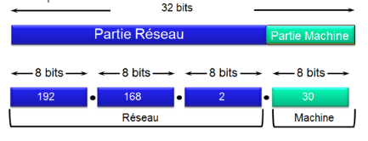

Remarque : comme le montre le tableau du paragraphe 3 précédent, toutes les adresses réseaux ne sont pas autorisées.

**Q1 :** Indiquer si les postes 1,2 et 3 peuvent dialoguer ensemble. Pour cela il suffit de déterminer si ces postes ont la même adresse réseau.

**Q2 :** Proposer une adresse IP et un masque de sous-réseau pour le poste 4 qui souhaite dialoguer avec le poste 3.

|  |  |  |  |  |
| --- | --- | --- | --- | --- |
|  | Poste 1 | Poste 2 | Poste 3 | Poste 4 |
| Adresse IP | 192.168.224.1 | 192.168.224.2 | 192.168.223.3 |  |
| Masque de sous-réseau | 255.255.255.0 | 255.255.255.0 | 255.255.0.0 |  |
| Adresse réseau |  |  |  |  |

**Q3 :** A priori, combien de machines peuvent communiquer ensemble dans un réseau de classe C ? de classe B ? de classe A ? Quel type de réseau convient le mieux à un usage domestique ?

Remarque :

Certaines adresses IP ne sont pas disponibles :

* Une adresse réseau ne peut pas être attribuée à une machine, par exemple aucune machine ne pourra avoir l'adresse IP : 192.168.1.0 dans un réseau de classe C.
* Les adresses IP qui ont tous les octets de la partie machines "Host_Id" à 255 ne sont pas utilisables. Ce sont des adresses de broadcast qui permettent d'envoyer des données vers toutes les machines d'un réseau, par exemple *192.168.1.255*

# III. SIMULATION RÉSEAU À L'AIDE DU LOGICIEL FILIUS - ROUTAGE

## 1. Le logiciel Filius

Dance cette partie, nous allons utiliser le logiciel Filius qui est un simulateur de réseau.

**AR1 :** Le télécharger à l'adresse suivante : <http://www.lernsoftware-filius.de/Herunterladen>. Pour l'installation cliquer sur Filius 1.14 (Windows) comme indiqué sur la capture d'écran ci-dessous.

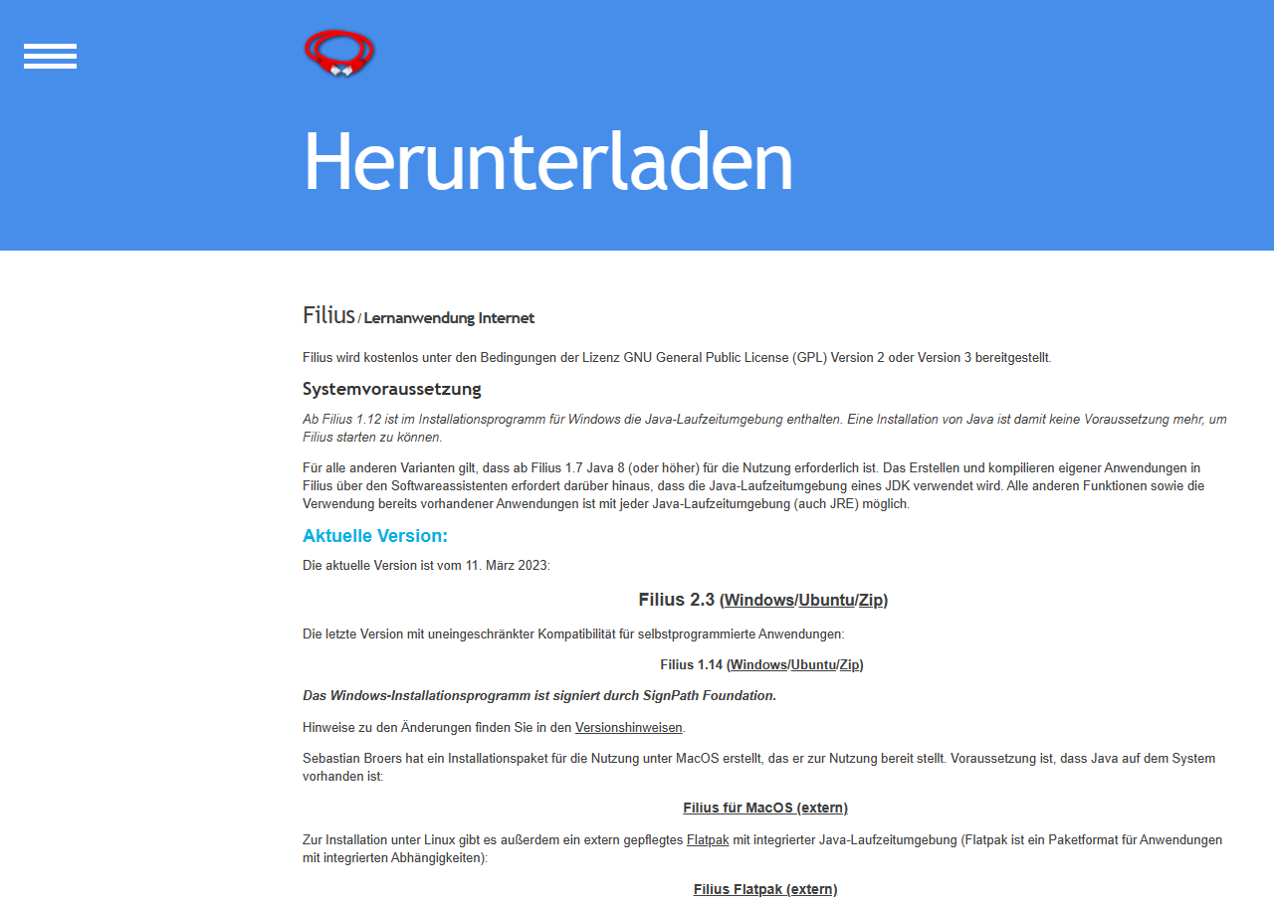

Un tutoriel de prise en main du simulateur est disponible à l’adresse suivante : <https://youtu.be/32ZZFieeHyo>

**AR2 :** Depuis moodle, télécharger le fichier *sim_res.fls* et l’ouvrir avec *Filius*

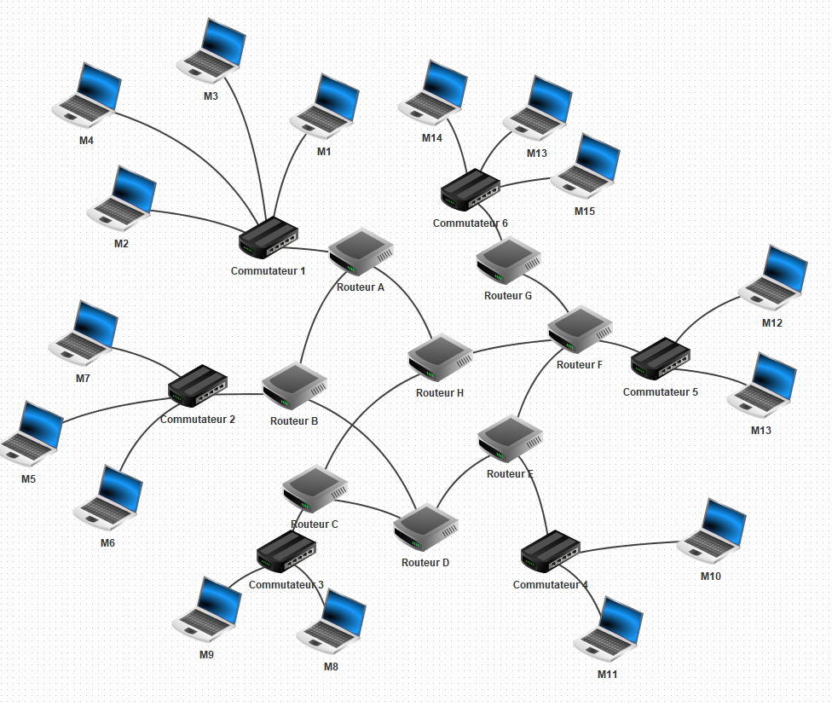

## 2. Obtention de l’adresse IP des machines

**AR3 :** En mode simulation (icone triangle vert), cliquer sur la machine M1 et lancer Software Installation (installation des logiciels). Dans la colonne Available (disponible), glisser Command Line (Ligne de commande) dans la colonne Installed (Installé). Cliquer enfin sur Apply Changes (appliquer les changements).

Il est maintenant possible de simuler l'invite de commandes de Windows à l'aide de **Command Line** et de lancer une commande **ipconfig.** Noter l'adresse IP de la machine, le masque de sous-réseau ainsi que la classe du réseau local dans le tableau ci-dessous. Faire de même pour les machines M2, M3 et M4.

|  |  |  |  |
| --- | --- | --- | --- |
| Machine | Adresse IP | Masque de sous-réseau | Classe du réseau |
| M1 |  |  |  |
| M2 |  |  |  |
| M3 |  |  |  |
| M4 |  |  |  |

## 3. test de communication entre 2 machines

Pour cela, il est possible d'exécuter sur une machine (par exemple M1) en ligne de commande, la commande **ping** qui se présente sous la forme : *ping a.b.c.d* (où a.b.c.d est l'adresse réseau de la machine cible).

**AR4 :** Lancer des commandes ping depuis les machines du réseau local de l'ordinateur M1 et identifier la machine qui ne communique pas avec les 3 autres, il s'agit de la machine …

Nous allons maintenant, dans le paragraphe suivant, essayer d'en comprendre la raison.

## 4. Pourquoi certaines machines peuvent communiquer et pas d’autres ?

**AR5 :** Reporter les adresses IP des machines M1 à M4 dans le tableau ci-dessus et identifier la partie réseau **(Net_id)** et la partie Machine **(Host_id)**. Rappeler pourquoi certaines machines peuvent communiquer et pas d’autres.

Pour un réseau de classe C :

|  |  |  |  |  |
| --- | --- | --- | --- | --- |
| Masque de sous réseau |  |  |  |  |
|  | Adresse réseau (Net_Id) | | | Adresse machine (Host_Id) |
| M1 |  |  |  |  |
| M2 |  |  |  |  |
| M3 |  |  |  |  |
| M4 |  |  |  |  |

**AR6 :** Modifier l'adresse IP de la machine qui ne communique pas avec les 3 autres afin que dorénavant cela devienne possible. Nouvelle adresse IP :

Lancer une commande *ping* afin de vérifier que maintenant votre machine communique bien avec les 3 autres.

# IV. COMMENT FAIRE COMMUNIQUER ENTRE EUX DES ORDINATEURS HORS D'UN MÊME RÉSEAU LOCAL ?

## 1. Chemin emprunté par l'information

Nous savons que sur Internet, les données sont transférées d'une machine à une autre sous forme de paquet de données, bien que les 2 machines ne soient généralement pas dans le même réseau local. C'est le **routeur** qui va permettre d'interconnecter des réseaux locaux entre eux.

**AR7 :** Montrer que la machines M1 et M11 ne sont pas dans le même réseau logique (l'adresse réseau des machines est différente).

**AR8 :** Montrer que malgré cela la machine M1 est capable de communiquer avec la machine M11 via un ou plusieurs routeurs. Pour cela effectuer un ping depuis la machine M1 sur la machine M11 et observer visuellement grâce au simulateur le trajet suivi par le signal : M1 🡪 … 🡪 M11

## 2. L'adressage des routeurs

**AR9 :** Positionner le pointeur de la souris sur les routeurs situés sur la route du signal issu du ping de M1 vers M11. Le simulateur vous donne alors des informations sur le routeur. Que constatez-vous au niveau de l'adressage ?

**AR10 :** Effectuer maintenant une commande *traceroute* depuis la machine M1 vers la machine M11. Le chemin emprunté par le signal est-il cohérent avec l'adressage IP des routeurs ?

## 3. Le rôle de la passerelle

**AR11 :** Lancer une commande *ping* (ou *traceroute*) depuis la machine M5 vers la machine M12. Que constatez-vous ?

**AR12 :** À votre avis, qu'est-ce qui empêche le ping d'atteindre sa destination ? Proposer une solution afin de résoudre ce problème.

## 4. Vulnérabilité du réseau face à une défaillance d'un routeur

Internet peut-il toujours fonctionner en cas de défaillance d'un routeur ? Pour répondre à cette question :

**AR13 :** Effectuer une commande *ping* (ou *traceroute*) de la machine M1 vers M14 et noter le chemin emprunté par le signal :

M1 🡪 … 🡪 M14

Supposons maintenant que pour une raison ou un autre (orage par exemple) le routeur H (au cœur du réseau) soit défectueux.

**AR14 :** Pour simuler cette défaillance technique, en *mode création de réseau* (*marteau*), supprimer les 3 cordons Ethernet connectés au routeur H (clic droit sur les cordons puis *remove cable*).

En mode simulation, relancer une commande *ping* depuis M1 vers M14. Que constatez-vous ?

**Q4 :**  Parfois, on entend certains politiques ou journalistes évoquer « la coupure d’internet ». Que pensez-vous de cette affirmation ?

# V. TRACEROUTE SUR LE "VRAI" RÉSEAU INTERNET

**AR15 :** À partir de l’invite de commande *cmd, utiliser* la commande *tracert -4 url de la destination, par exemple « tracert -4 www.ac-reims.fr»  ou encore « tracert -4 www.amazon.fr » afin de* visualiser le chemin emprunté jusqu’au serveur concerné. À quoi correspond chaque saut ? Comparer votre chemin avec celui d’autres élèves. Est-il identique ?